EVIDÊNCIAS

As ações supracitadas podem ser evidenciadas nas publicações que seguem:

1 | Mais uma escola Beneficiada com a  Cartilha do Cruzaltino | http://www.rdwebcidade.com.br/
2 | Profissão Catador Expande Ações para  outras cidades da Região 02/10/2014 | http://g1.globo.com/rs/rio-grande-do-sul/videos/t/todos-os-videos/v/profissao-catador-expande-acoes-para-outras-cidades-da-regiao/3669931/
3 | Profissão Catador II: Quase tudo pronto para o III Encontro Regional dos Catadores- 10/04/2015 | http://www.cruzaltaonline.com.br/noticia/10878/profissao-catador-ii-quase-tudo-pronto-para-iii-encontro-regional-dos-catadores
4 | Catadores e Catadoras recebem EPI's  e Uniformes 13/04/2015 | http://www.cruzaltaonline.com.br/search.php  ?search=catadores+e+catadoras  6
5 | Reportagem exibida em 07/02/2018 | http://g1.globo.com/rs/rio-grande-do-sul/jornal-do-almoco/videos/t/cruz-alta/v/o-tema-do-ja-ideais-de-hoje-e-a-separacao-do-lixo/6483591/
6 | Ponto de coleta de vidros e  inaugurada em Cruz Alta – 27/08/2015 | http://g1.globo.com/rs/rio-grande-do-sul/jornal-do-almoco/videos/v/ponto-de-coleta-de-vidros-e-inaugurado-em-cruz-alta-rs/4424637/
7 | Projeto Profissão Catador recebeu  visita do executivo e dos Catadores  de Ibirubá -24/09/2015 | http://www.cruzaltaonline.com.br/noticia/12081/projeto-profissao-catrador-recebeu-visita-do-executivo-e-dos-catadores-ibiruba
8 | Catadores e catadoras coletam mais  de 1 tonelada de vidros no Superação | http://www.rdwebcidade.com.br/
9 | Ministro do Trabalho entrega triciclos  para ao Profissão Catador em Cruz  Alta- 09/05/2017 | http://www.alcir61.net/ministro-do-trabalho-entrega-triciclos-ao-profissao-catador-em-cruz-alta/
10 | Coleta Seletiva em Cruz Alta recolhe  mais de 25 toneladas de material -23/01/2018 | http://www.radioprogresso.com.br/noticia/35997/coleta-seletiva-em-cruz-alta-recolhei-mais-25-toneladas-material

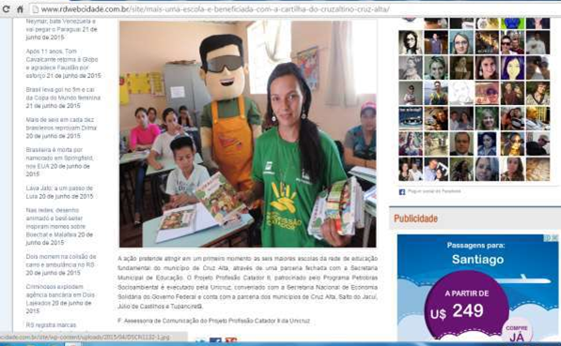
Figura 1
http://www.rdwebcidade.com.br
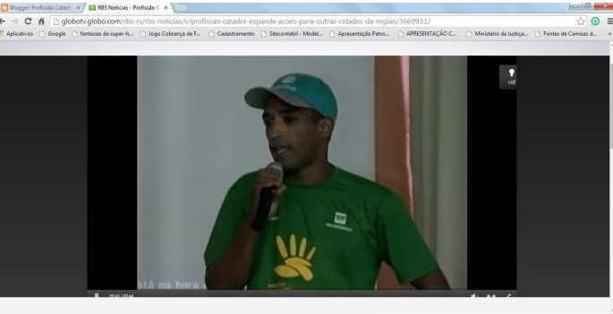
Figura 2
http://g1.globo.com/rs/rio-grande-do-sul/videos/t/todos-os-videos/v/profissao-catador-expande-acoes-para-outras-cidades-da-regiao/3669931/
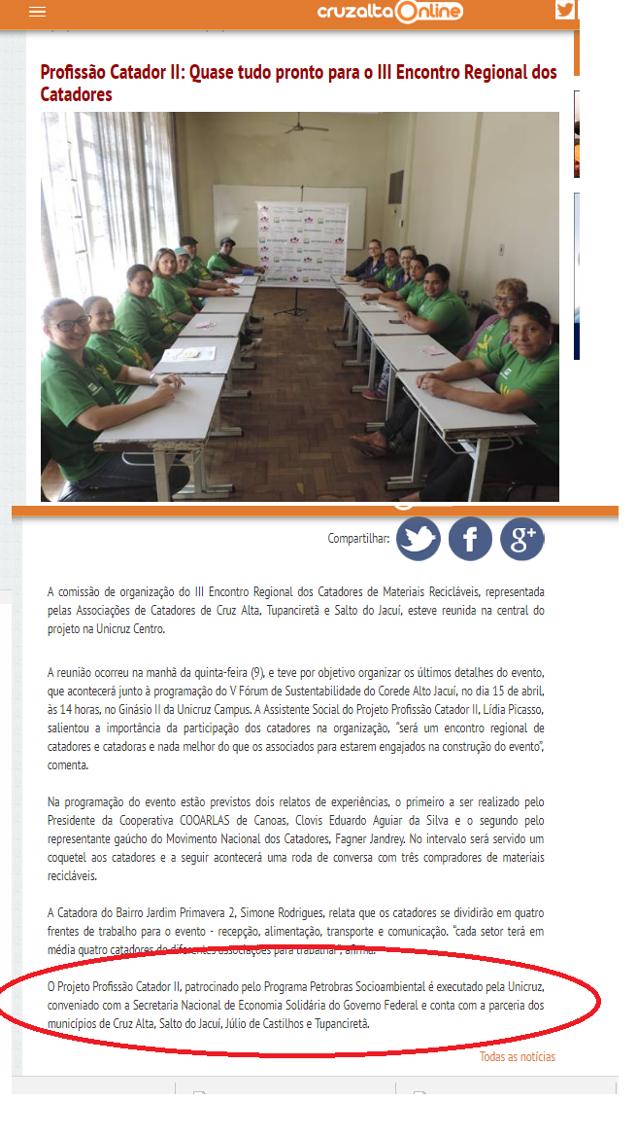
Figura 3
http://www.cruzaltaonline.com.br/noticia/10878/profissao-catador-ii-quase-tudo-pronto-para-iii-encontro-regional-dos-catadores
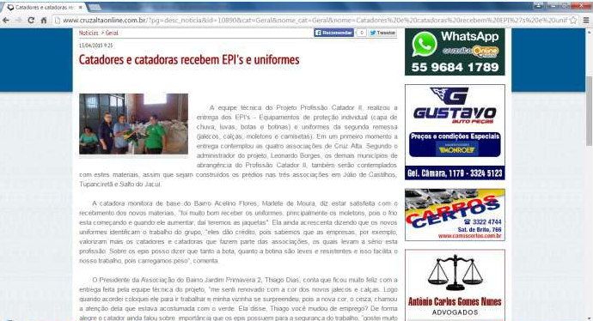

Figura 4

http://www.cruzaltaonline.com.br/search.php?search=catadores+e+catadoras

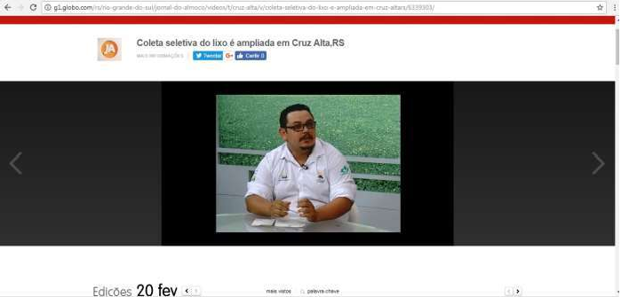
Figura 5
Reportagem exibida em 07/02/2018
http://g1.globo.com/rs/rio-grande-do-sul/jornal-do-almoco/videos/t/cruz-alta/v/o-tema-do-ja-ideais-de-hoje-e-a-separacao-do-lixo/6483591/

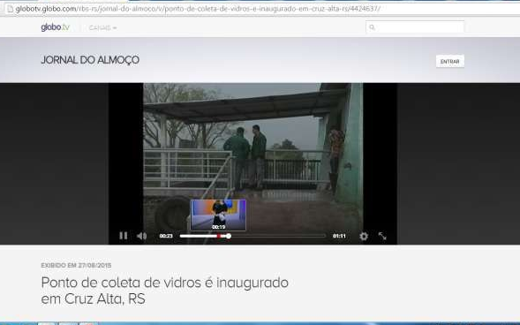

Figura 6
http://g1.globo.com/rs/rio-grande-do-sul/jornal-do-almoco/videos/v/ponto-de-coleta-de-vidros-e-inaugurado-em-cruz-alta-rs/4424637/
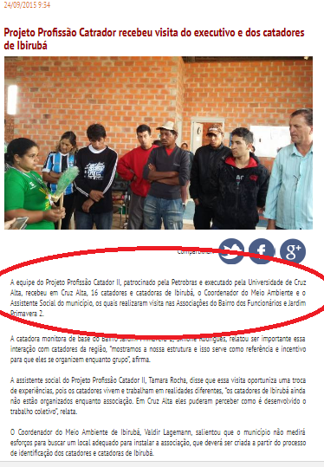
Figura 7

http://www.cruzaltaonline.com.br/noticia/12081/projeto-profissao-catrador-recebeu-visita-do-executivo-e-dos-catadores-ibiruba
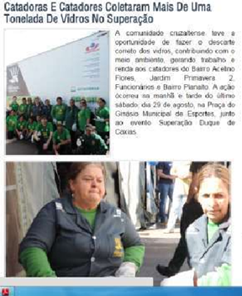
Figura 8
http://www.rdwebcidade.com.br

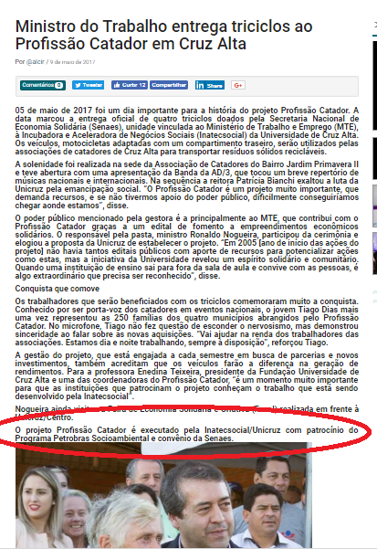
Figura 9

http://www.cruzaltaonline.com.br/noticia/10878/profissao-catador-ii-quase-tudo-pronto-para-iii-encontro-regional-dos-catadores

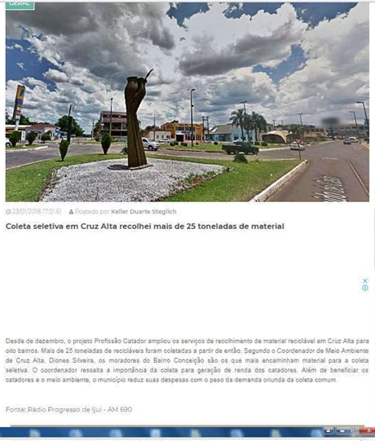
Figura10

